《数字图像处理》实验报告

姓名：24122365 学号：景恺丰

实验4

- 任务1
  - 核心代码：
01  02  03  04  05  06  07  08  09  10  11  12  13  14  15  16  17 | #用cv2自带函数拆分  def split_cv(img):  b, g, r = cv2.split(img)#拆分bgr通道  cv2.imwrite('b_gray.jpg', b)  cv2.imwrite('g_gray.jpg', g)  cv2.imwrite('r_gray.jpg', r)  cv2.imshow('b', b)  cv2.imshow('g', g)  cv2.imshow('r', r)  def split_self(img):  channels=['blue','green','red']#为通道命名  for i,channel in enumerate (channels):  im_in_channel=img[:,:,i] # 获取每个通道的图像  cv2.imwrite(f'{channel}.jpg',im_in_channel)# 使用通道名字作为文件名  cv2.imshow(channel,im_in_channel)
  - 实验结果截图
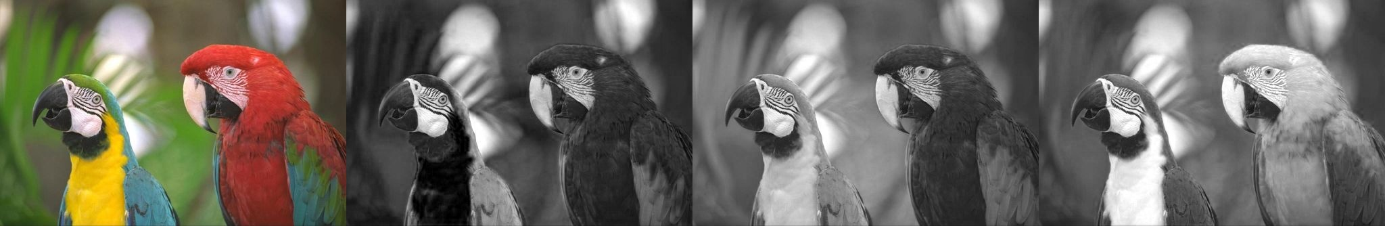
图1-1 用cv2自带函数实现通道拆分，从左至右分别为原图，蓝，绿，红通道图
图1-2 用自行实现通道拆分，从左至右分别为原图，蓝，绿，红通道图
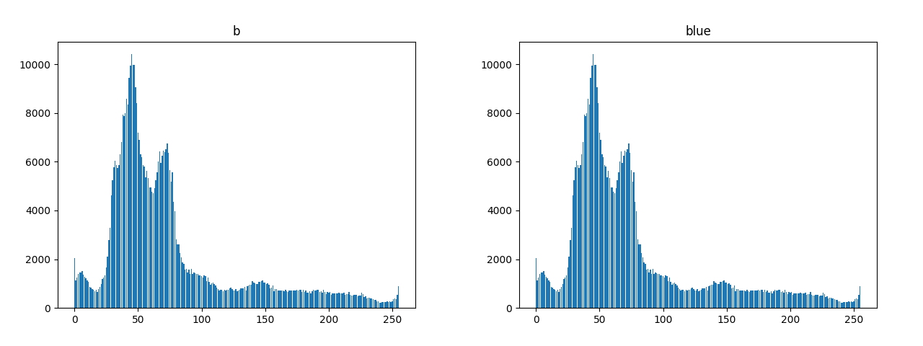
图2-1 蓝通道图对应的灰度直方图，从左至右分别为cv2实现和自行实现的图对应的直方图
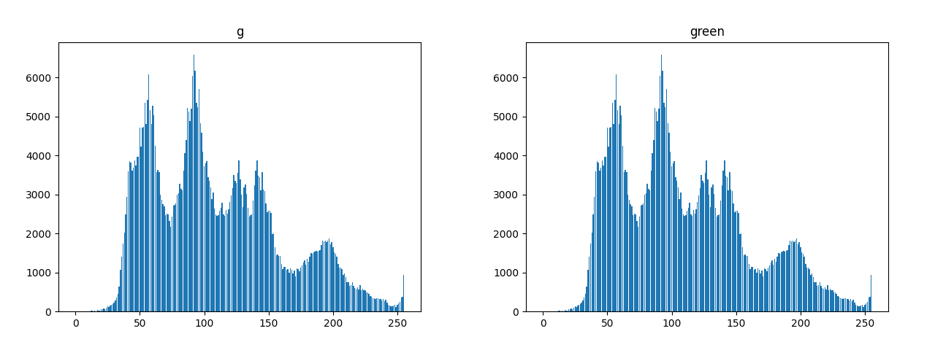
图2-2 绿通道图对应的灰度直方图，从左至右分别为cv2实现和自行实现的图对应的直方图
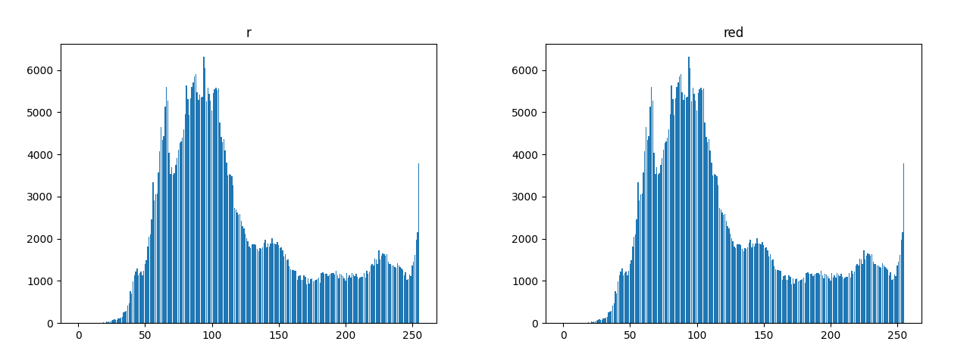
图2-3 红通道图对应的灰度直方图，从左至右分别为cv2实现和自行实现的图对应的直方图
  - 实验小结
本实验要求为将彩色图像'araras.jpg的RGB 3个通道用灰度图显示出来。发现opencv自带split函数可以实现这一操作，于是选择用自带函数，和自行实现两个方法完成实验，并比较方法效果上的区别。
自行实现的原理即是利用循环结构和Numpy索引，分别获取每个通道的图像。所得图像与opencv函数实现图像肉眼无法判断区别。因此绘制了对应的直方图，发现几乎没有区别。
因为在opencv4.1中文官方手册众提到split函数极其耗时，于是实验中增加利用计时器计算了实现时间（包括保存和显示图片过程）。结果发现二者都是0.08056092262268066s，没有区别。因此可得，在本图中，用split函数和numpy索引基本没有区别。
- 任务2
  - 核心代码：
01  02  03  04  05  06  07  08  09  10  11  12  13  14 | def equalize_bgr(img):  # OpenCV 读取的是 BGR 格式  b, g, r = cv2.split(img)#拆分BGR通道  b_eq = cv2.equalizeHist(b)  g_eq = cv2.equalizeHist(g)  r_eq = cv2.equalizeHist(r)#对每个通道做直方图均衡化  return cv2.merge([b_eq, g_eq, r_eq])#合并通道  def equalize_hsv(img):  hsv = cv2.cvtColor(img, cv2.COLOR_BGR2HSV)#转换到HSV空间  h, s, v = cv2.split(hsv)#拆分HSV通道  v_eq = cv2.equalizeHist(v)#仅对亮度通道进行直方图均衡化  hsv_eq = cv2.merge([h, s, v_eq])#合并  return cv2.cvtColor(hsv_eq, cv2.COLOR_HSV2BGR)#转化到BGR空间
  - 实验结果截图
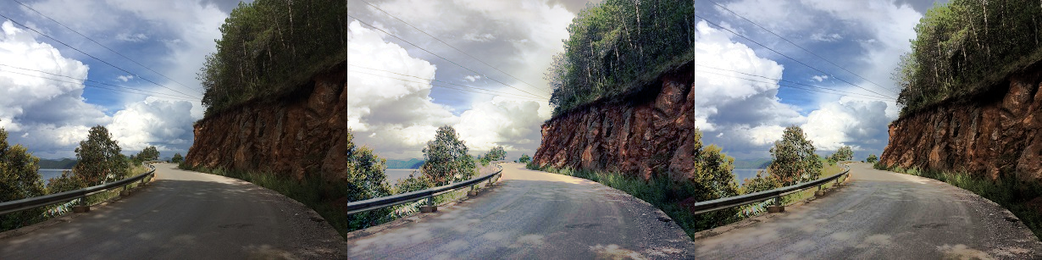图3-1 从左至右分别为sky原图，方法一的结果，方法二的结果
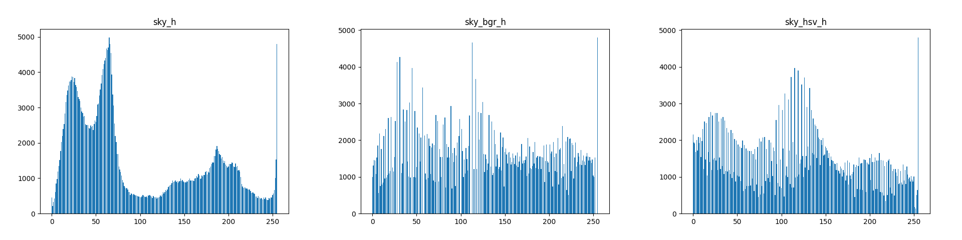
图3-2 从左至右分别为sky原图的直方图，方法一的直方图，方法二的直方图
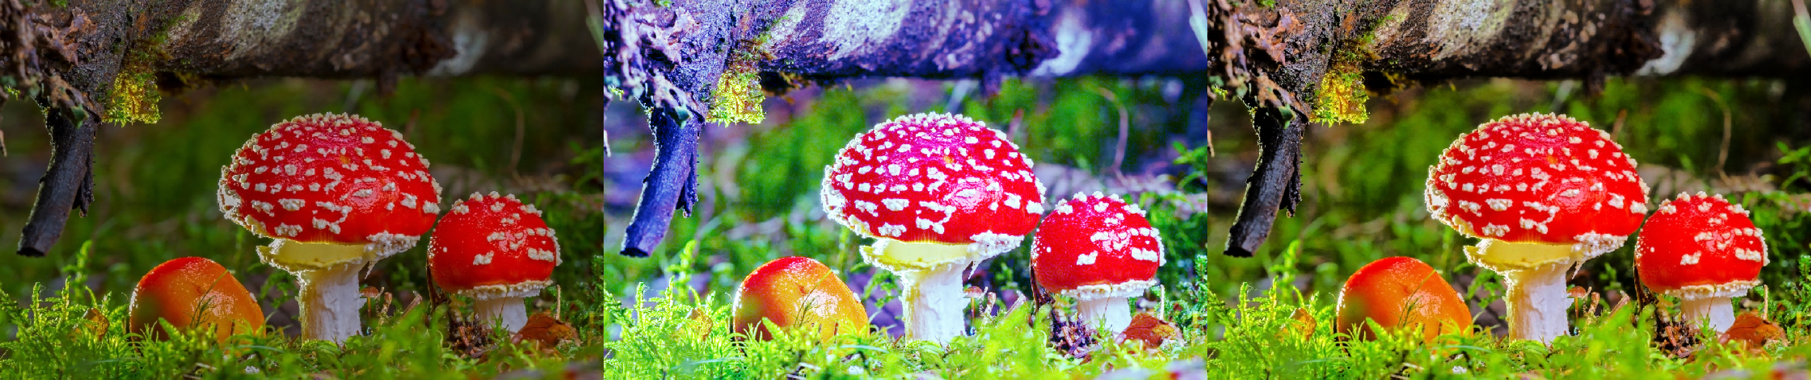
图4-1 从左至右分别为mushroom原图，方法一的结果，方法二的结果
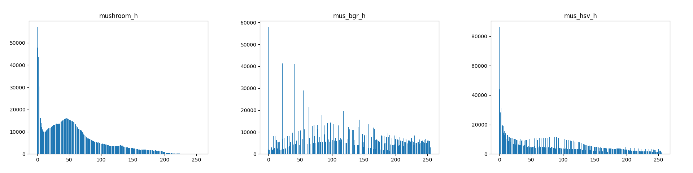
图4-2 从左至右分别为mushroom原图的直方图，方法一的直方图，方法二的直方图

  - 实验小结
本实验要求用两种方法实现彩色图像的直方图均衡化。方法一：对RGB通道分别做直方图均衡化再合成方法，方法二：转换到HSV空间，仅对亮度分量V用直方图均衡化，再转换回RGB。两方法都可以用opencv自带函数实现，并用sky，mushroom两个图片来对比两个方法的结果。
方法一的基本思路是先用split函数将BGR三个通道进行拆分，然后分别对每个通道用equalizeHist函数进行直方图均衡化，最后用merge函数将三个通道合并。
方法二的基本思路是先用cvtColor函数将图片转到HSV空间。再用split函数对三个通道进行拆分，然后只取v通道进行直方图均衡化，最后合并再转会BGR空间。
从所实现的图像进行分析，BGR通道均衡化效果明显提升了色彩的鲜明度，而HSV方法则保留了颜色的饱和度，使得图像在均衡后更自然。

